Documentatie hackaton
In dit project werd een Space Invaders-spel ontwikkeld met een Arduino Uno, een TFT-scherm en een joystick.
• blokschema van de arduino’s + hardware

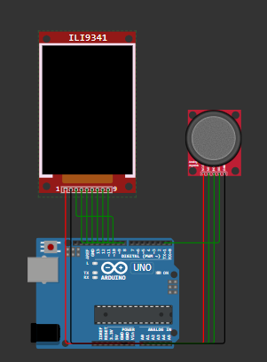
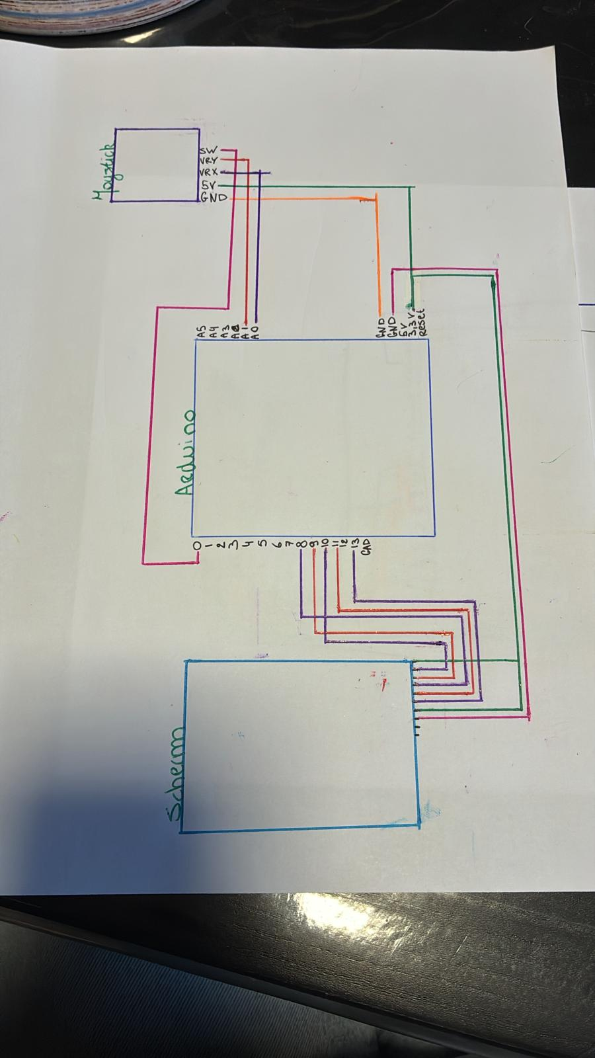

In Wokwi heb ik een ILI9341 gebruikt omdat het ST7735-scherm niet standaard beschikbaar is. De werkelijke hardware gebruikt een ST7735 1.77" TFT-scherm.

Onderdelen
- Arduino Uno
- ST7735 TFT-scherm
- Analoge joystick
- Ir led
- Ir reiceiver
• Enkele foto’s van geheel en onderdelen
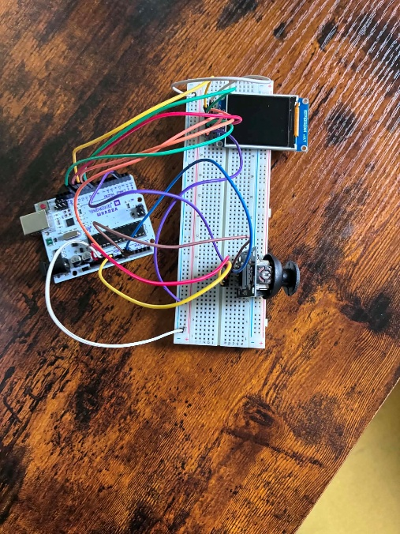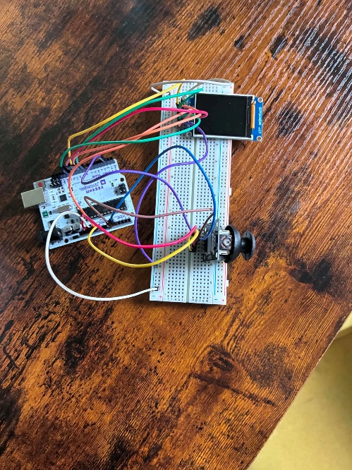
- Ik maak de verbinding op het breadboard. Ik voeg het scherm en joystick toe
- Ik programmeer de code voor het spel Space Invaders
- Ik test het uit of het werkt
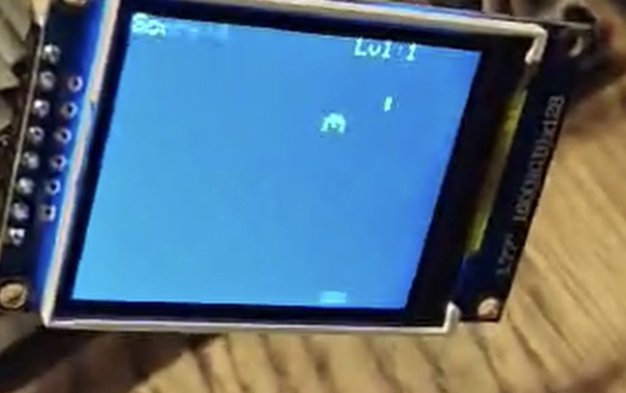
- Ik soldeer alles aan elkaar zodat ik het makkelijk kan vervoeren
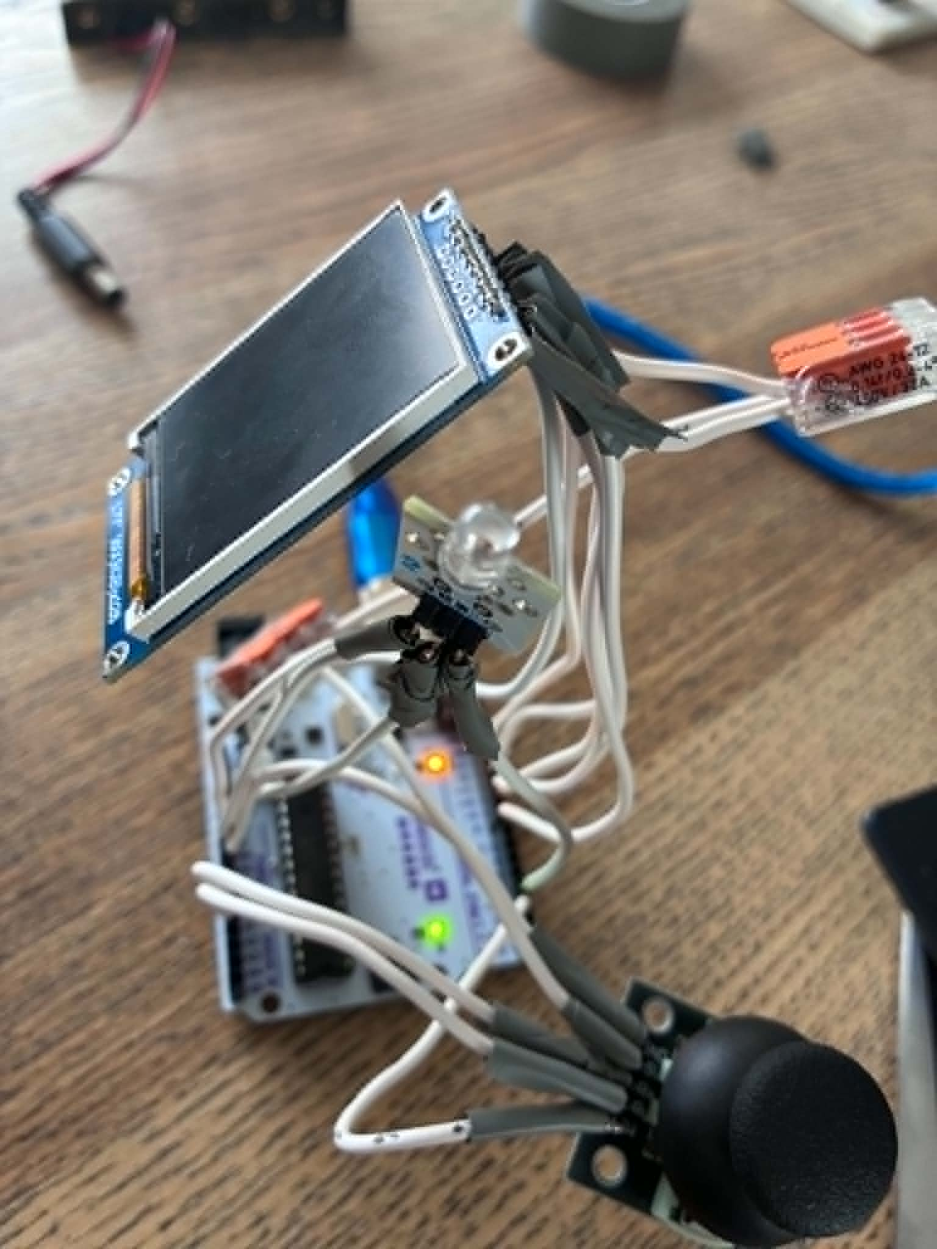
- Ik sluit de ir led en ir receiver aan en test het met de centrale box uit.
- Ik soldeer de ir led en ir reiceiver.
- Ik maak een behuizing voor het spel.

Werking
Bij het opstarten verschijnt het startscherm met de titel Space Invaders. Door op de joystick te drukken start het spel. De speler bestuurt een balk onderaan het scherm met de horizontale beweging van de joystick en kan niet buiten de schermranden bewegen. Met een druk op de joystick worden raketten afgevuurd naar de vijanden, terwijl de vijanden ook kunnen terugschieten. De vijanden bewegen gezamenlijk van links naar rechts; wanneer ze een schermrand bereiken, veranderen ze van richting en zakken ze een stukje naar beneden. Tijdens het spel worden botsingen gecontroleerd. Voor elke getroffen vijand krijgt de speler een punt, waarbij score en level bovenaan het scherm worden weergegeven. Zodra alle vijanden verslagen zijn, start een nieuw level met een hogere snelheid. Na het voltooien van level 5 wordt een signaal naar de centrale box gestuurd en eindigt het spel. Als de speler geraakt wordt door een vijandelijke raket, verschijnt een Game Over-scherm en kan het spel opnieuw worden gestart door op de joystick te drukken.

Bronnen
- Arduino officiële documentatie
- Adafruit GFX Library
- Adafruit ST7735 Library
- https://www.displayfuture.com/Display/datasheet/controller/ST7735.pdf
- Wokwi Simulator

